香港市民乐见李家超当选，盼新一届政府带来新变化

大公报 [有理儿有面](javascript:void(0);)

**有理儿有面**

微信号 youli-youmian

功能介绍 你说是不是

2022-05-09[原文](https://mp.weixin.qq.com/s?__biz=Mzg3MjEyMTYyNg==&mid=2247558893&idx=2&sn=22971500b9883a9fc8f12663c9d10702&chksm=cef7b298f9803b8e26d7f65fc9fc6e2ecf611831a52df8fa2a625d9f8cf503f129a6e0fe3f50&scene=27#wechat_redirect&cpage=2) 发表于

收录于合集





**全文共1036字，图片1张，预计阅读时间为3分钟。**

**本文转自《大公报》**



▼

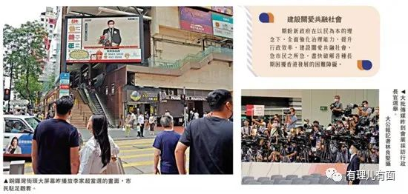

李家超高票当选香港特别行政区第六任行政长官人选，昨日首次以当选人身份见传媒时便提到，任内会以变革精神，重点克服和解决土地房屋供应、优化医疗护理系统、创造青年上流机遇以及建设关爱社会等问题。

市民乐见李家超当选，有信心新一届政府带来新变化，有㓥房户希望政府加快兴建公屋予“上楼”机会，纾缓基层住屋困难;有金融界从业员期盼，政府为早日通关创造条件，带领香港经济再次起飞;有打工仔期望政府施政更高效贴地，创造更多就业机会……

陈先生(退休人士)：

尽快解决房屋问题

很高兴李家超当选为行政长官人选，为了支持他，我一早就到会展那边看选举了，非常激动。作为普通市民，我最希望新一届政府能够解决房屋问题，我儿子成家立室后，已经轮候了公屋六年，只能在外租房子，昂贵的租金加上一家的生活开支，压力非常大，我希望政府能够加快兴建公屋，解决房屋问题。

冯先生(任职外贸公司)：

创造更多工作机会

恭喜李家超得票率破纪录!我对新一届的政府有非常高的期望，感觉警队出身的李家超除了执行力比较强，也比较贴地。希望新的一届政府能够在紧守防疫的条件下通关，与内地紧密联系，防止第六波疫情来袭。这波疫情对香港各行各业造成很大打击，我希望李家超能为香港创造更多就业机会。

杨小姐(任职金融业)：

为通关打造有利条件

短期内，当然希望新政府能够为通关创造有利条件，这相信是恢复香港经济最快的方法了。也期望新一届政府吸取以往的防疫经验，即便真的有第六波疫情杀到，也能更迅速反应，减少对社会伤害。长远而言，当然是希望香港长治久安，李家超是警队出身，我相信香港市民都信任他有相当高的执行力，带领香港长远发展，让香港不再出现内耗，不再有反中乱港分子。

李太(㓥房户)：

盼有更多学习资助

最希望新特首尽快处理香港房屋问题，令我们一家快上楼。我轮候公屋已超过三年，个个月交市值租金，租金占家庭收入比重超过五成，希望上楼，减轻生活负担，也给阿仔多点生活空间。我亦希望新特首在教育方面，能为贫穷家庭提供更多学习资助，令儿子有公平学习机会。

黄女士(㓥房户)：

不用再被业主欺压

我希望李家超首要解决㓥房户面对不公平情况。坦白讲，我不介意住中转屋，只要有瓦遮头就好，但我住㓥房多年，常常被业主欺压，除经常加租外，每度电要1.8元，加上㓥房经常漏水、老鼠曱甴入屋等，居住质素好差。我亦希望新特首处理高通胀问题，我日日去街市买菜，价格日日不同，湾仔街市不论买鱼同买菜，便宜过长沙湾同深水埗，真系好离谱。

*转载自2022年5月9日《大公报》*





**关注公众号：**

**有理儿有面**

**理   性｜   揭   秘｜   探   讨**







### 精选留言

用户设置不下载评论